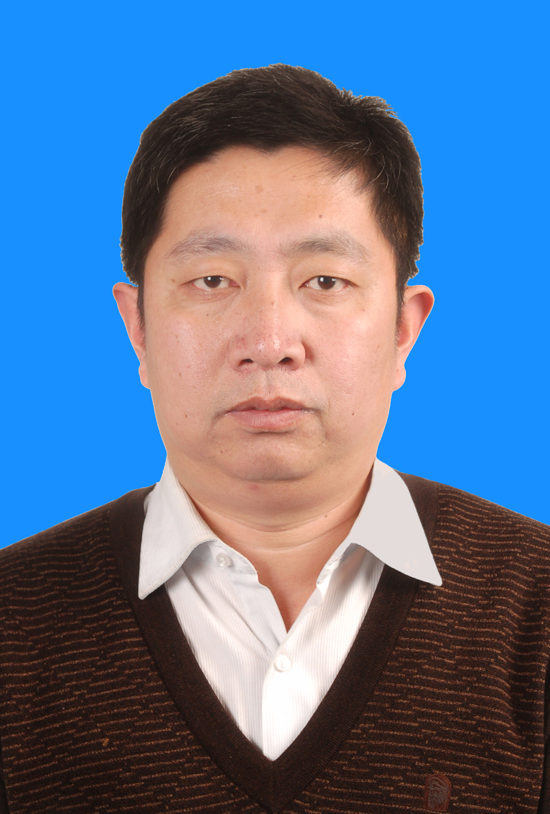

王激清，男，博士，教授，硕士生导师（学术型硕士方向作物学专业，专业硕士方向农业资源利用与植物保护领域农业资源利用专业），主要研究方向作物高产栽培与养分资源高效利用，重金属污染土壤修复。中国稀土学会第六届农医专业委员会委员，河北省耕地质量调查监测与评价专家组成员，河北省科学技术协会第八届全省委员会委员，张家口市及各区县测土配方施肥专家。
◆教育背景
1991.9—1995.7，河北农业大学，土壤农化专业，学士
2000.9—2003.7，中国农业大学，植物营养学专业，硕士
2004.9—2007.7，中国农业大学，植物营养学专业，博士
◆工作经历
1995年7月毕业于河北农业大学并进入河北北方学院园艺系土壤肥料教研室从事教学和科研工作至今。
2011年晋升为教授，2015年评为硕士生导师。
2014年10月—2018年10月，河北北方学院农林科技学院教学科研科科长。
2018年11月—2021年12月，河北北方学院园艺系主任。
◆教学情况及荣誉称号
承担课程（本科、硕士）：
本科：
1. 土壤肥料学，课程负责人
2. 农业环境保护，课程负责人
硕士：
1. 农化产品高效利用与管理，课程负责人
2. 土壤肥力与养分综合管理，课程负责人
3. 高级植物营养学，课程负责人
4. 植物营养学研究进展，课程负责人
5. 农业资源与有害生物调查与评价，课程主讲人
教学奖励：
1. 校级优秀课程（土壤肥料学），2008年，课程负责人
2. 河北北方学院优秀教材三等奖（土壤肥料学），2013年，副主编
教材编写：
1. 副主编，《土壤肥料学》（第2版），中国农业出版社，2021
2. 参编，《土壤肥料学实验教程》，中国农业出版社，2019
荣誉称号：
1. 2021年，沽源优质蔬菜专家工作站岗位专家，北京市农林科学院
2. 2019年，国家级科技特派员，河北省科学技术厅
3. 2018年，河北北方学院师德标兵，河北北方学院
4. 2017年, 本科毕业论文优秀指导教师，河北北方学院
5. 2012年，河北北方学院首届青年科技之星，河北北方学院
6. 2011年，2010年度市校农业科技项目对接工作先进个人，中共张家口市委农村工作委员会、中共张家口市委统战部、张家口市科学技术和地震局
7. 2011年，全市科协系统先进工作者，张家口市科学技术协会
8. 2010年，河北北方学院科研先进个人，河北北方学院
◆科研情况
近5年主持和参与的主要科研项目
1. 河北省重点研发计划项目子课题—河北坝上特色作物节水高效技术集成与示范（编号21327005D），2021-2023年，经费30万，排名第一。
2. 国家重点研发计划重点专项子课题—黄淮海夏玉米高效新型肥料筛选技术与产品创新（编号2018YFD0200601），2018-2020年，经费52.53万元，排名第三。
3. 国家级工作站—沽源优质蔬菜专家工作站建设项目，2019-2021年，经费5万，排名第一。
4. 河北北方学院校级课题—冀西北设施蔬菜土壤硝态氮累积特征及氮肥肥源响应机制（编号YB2018021），2018-2020年，经费5万元，排名第一。
5. 河北省科技支撑计划项目—冀西北设施菜田土壤肥力特性与养分高效利用技术集成与示范（编号14227001D-1），2014-2017年，经费10万元，排名第一。
6. 河北省科技支撑计划项目—百利番茄优质高效种植技术引进与转化（编号16226902D），2016-2016年，经费30万，排名第一。
科技奖励：
1. 全国农牧渔业丰收奖成果奖三等奖，2016年，排名第三
2. 河北省山区创业奖三等奖，2016年，排名第六
3. 全国农牧渔业丰收奖成果奖三等奖，2013年，排名第四
4. 张家口市山区创业奖二等奖，2012年，排名第一
5. 张家口市科技进步三等奖，2011年，排名第一
6. 张家口市科技进步二等奖，2011年，排名第九
◆主要代表性论文论著
论文：发表论文80余篇，主要代表作如下：
1. 贾梦杨, 姚泽英, 李长青, 王璐, 王激清（通讯作者）, 刘贵河, 杨俊刚. 种植密度对青贮玉米生长发育、产量和品质的影响[J]. 饲料研究, 2020, (11): 105-108.
2. 安文博, 孙焱鑫, 李占台, 王激清, 邹国元, 杨俊刚. 不同缓控释肥对鲜食玉米产量、品质及氨挥发的影响[J]. 应用生态学报, 2020, 31(7): 2422-2430.  
3. Xiaoming Tian, Hua Fan, Jiqing Wang, et al. Effect of polymer materials on soil structure and organic carbon under drip irrigation. Geoderma, 2019, 340: 94-103. （SCI）
4. 李占台, 杨俊刚, 邹国元, 黄杰, 王激清（通讯作者）. 北京市设施蔬菜园区轻简化生产现状分析. 中国蔬菜, 2019, (8): 68-75.
5. 王激清, 李占台, 刘社平. 施肥模式对温室番茄生长和土壤硝态氮时空分布的影响. 灌溉排水学报, 2018, 37(11): 31-36．
6. 王激清, 刘社平. 不同水肥管理措施对春玉米产量和土壤硝态氮时空分布的影响. 干旱地区农业研究, 2017, 35(1): 108-113, 121.
7. 王激清, 张宝悦. 冀西北农牧交错带土壤养分时空变异与生产特性研究. 干旱区资源与环境, 2014, 28(3): 86-90.
8. 王激清, 刘社平, 韩宝文. 施氮量对冀西北春玉米氮肥利用率和土壤硝态氮时空分布的影响. 水土保持学报, 2011, 25(2): 138-143.
9. 王激清, 马文奇, 江荣风, 张福锁. 中国农田生态系统氮素平衡模型的建立及其应用. 农业工程学报, 2007, 23(8): 210-215. （EI收录）
10. WANG Ji-qing, SU De-chun. Distribution of cadmium in oilseed rape and Indian mustard grown on cadmium contaminated soil. Journal of Environmental Sciences, 2005, 17(4): 572-575.（SCI）
著作：参译、参编著作3部，分别如下：
1. 参译，《欧盟灌溉施肥—优化技术指南》，中国农业出版社，2019
2. 参编，《测土配方施肥技术要览》，中国农业大学出版社，2006
3. 参编，《养分资源综合管理理论与技术概论》，中国农业大学出版社, 2006
◆团队和平台
1. 沽源优质蔬菜专家工作站岗位专家
2. 土壤与环境生物修复研究中心负责人
◆研究生培养
培养硕士生6名；在读硕士生5名。
◆社会服务（基地建设）
与北京市农林科学院植物营养与资源研究所、中国农科院农业资源与农业区划研究所等地有长期合作关系，建有多个省外科技示范基地。
◆联系方式
手机：18931313769
电子邮件：wjq-72@126.com

